Сетевое взаимодействие в дошкольных учреждениях –как условие физического развития и сохранения здоровья детей.

Сетевое взаимодействие в ДОУ – это совместная работа с образовательными и другими учреждениями по воспитанию и обучению детей.
Уже в дошкольном возрасте у детей необходимо сформировать представление о многообразии человеческих отношений, рассказать им о правилах и нормах жизни в обществе, вооружить моделями поведения, которые помогут им адекватно реагировать на происходящее в конкретных жизненных ситуациях. Иными словами, дошкольное учреждение призвано управлять процессом социализации.
Цель организации сетевого взаимодействия- усиление потенциала дошкольной образовательной организации, а также сотрудничество детей и взрослых, их взаимодействие с окружающим миром и, как следствие развитие познавательной активности. В данном случае речь пойдет о сложившемся сетевом взаимодействии меду дошкольными учреждениями по физическому воспитанию детей.
При организации сетевого взаимодействия с социальными партнерами нами были определены следующие цели:
расширение кругозора дошкольников за счет снятия территориальной ограниченности ДОУ
формирование навыков общения детей в различных социальных ситуациях, с людьми разного пола, возраста, национальности,
формирование осознанного отношения к здоровому образу жизни.
Задачи, решаемые в процессе сетевого взаимодействия:
-Анализ спектра запросов партнеров по организации сетевого взаимодействия;
-обмен опытом, совместная реализация образовательных проектов и социальных инициатив;
-повышение качества образования, доступности услуг;
-расширения круга общения воспитанников, позволяющего им получить социальный опыт, способствующий формированию их мировоззрения;
-совершенствование управлением учреждением.
Сетевое взаимодействие строится на следующих основных принципах:
-поддержка разнообразия детства;
-добровольность,
-равноправие сторон,
-уважение интересов друг друга.
Поиск оптимальных путей эффективного развития физической культуры и формирования основ ЗОЖ у детей в условиях сетевого взаимодействия между ДОУ.
В нашем детском саду на протяжении многих лет сложилась эффективная система сетевого взаимодействия с дошкольными учреждениями нашего города.
Хочу поделиться тем, как поисходит сетевое взвимодействие по физической культуре в нашем дошкольном учреждении. На 2024-2025 учебной год инструкторами по физической культуре был составлен план мероприятий которые будут проводиться на базе двух детских садов, которые соответствуют годовым задачам.
Перед каждым мероприятием проводится подготовительная работа с дошкольниками:беседы, изучение дополнительного материала - чтение книг, просмотр мультфильмов, рассматривание картинок.
В начале этого учебного года проведено мероприятие посвященное «Осеннему урожаю» на базе МБДОУ ДС №26 и мероприятие посвященное экологии «Экологический дессант» на базе нашего детского сада МБДОУ ДС№10.
Ребята с большим удовольствием участвуют в таких мероприятиях, ходят друг к другу в гости.
Такие спортивные мероприятия способствуют психологической разгрузке детей, помогают отвлечься от волнений и переживаний. Важным является нормализация эмоционального тонуса ребёнка, снятие возбуждённого или угнетённого состояния, обогащение положительными эмоциями. Играя в командные игры или участвуя в командной эстафете, ребенок чувствует ответственность за свои действия и их последствия, а двигаясь к общей цели, дети получают опыт взаимовыручки и поддержки.

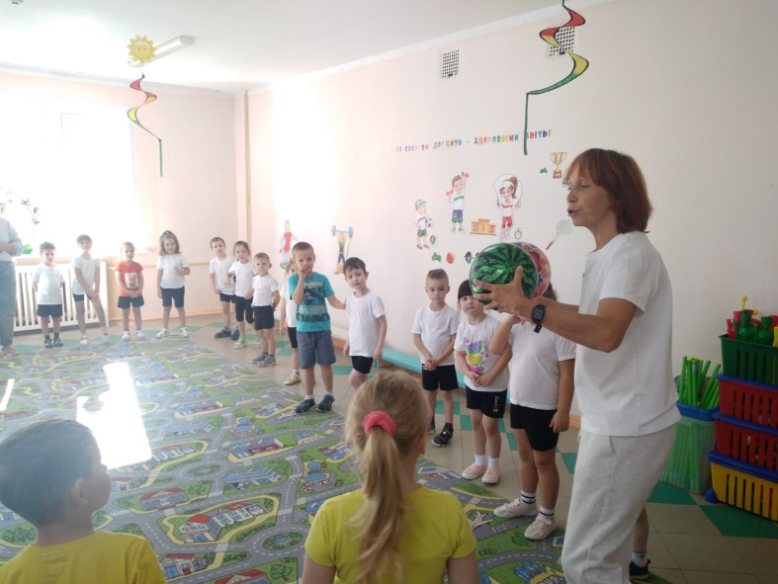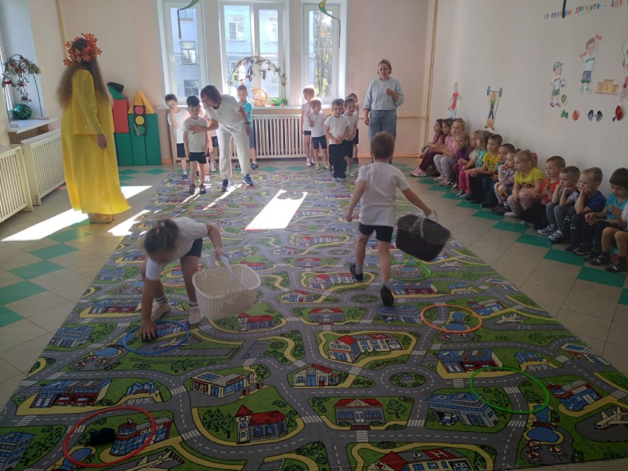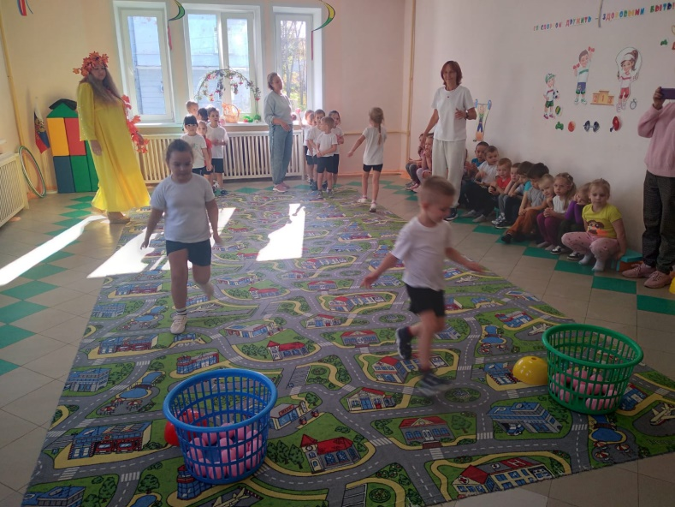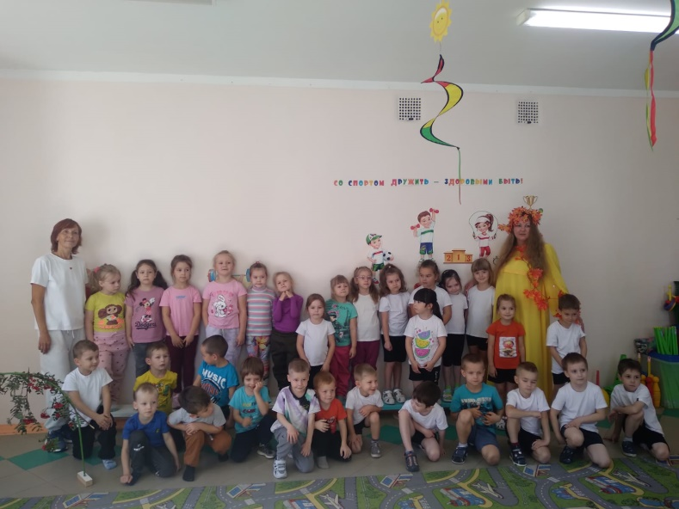
Мероприятие посвященное осеннему урожаю «Осенний урожай» МБДОУ ДС №26
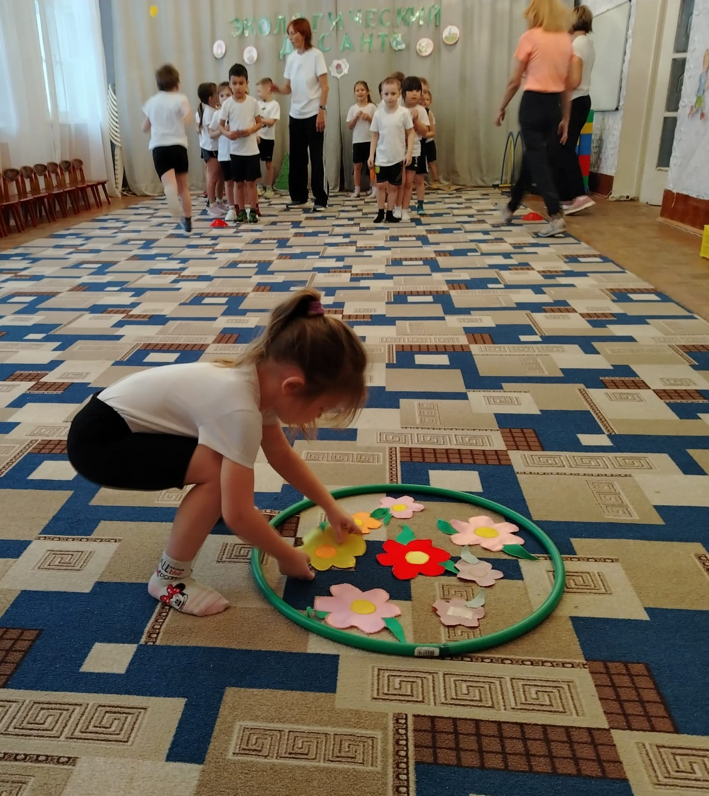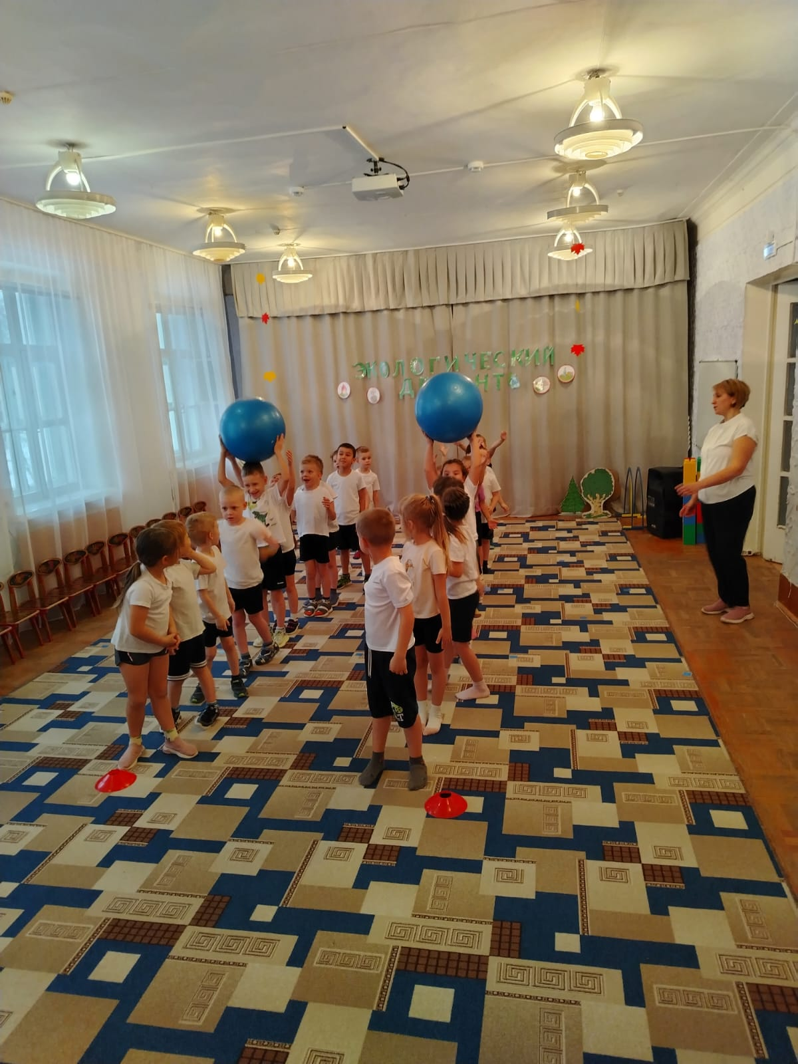

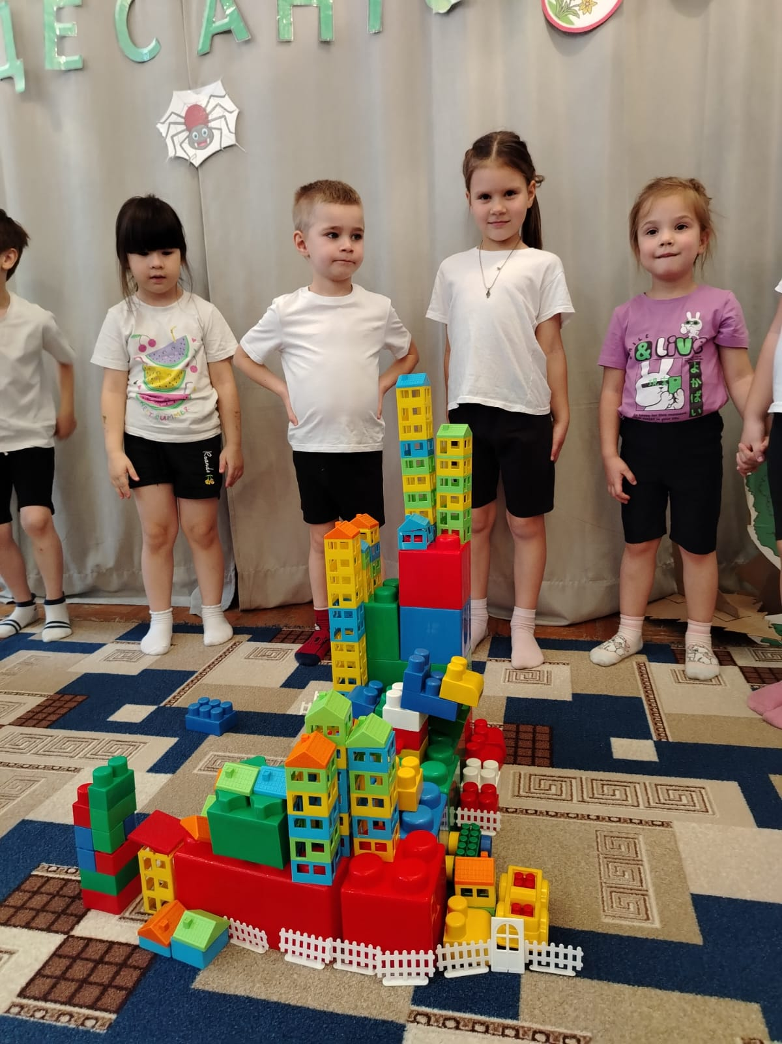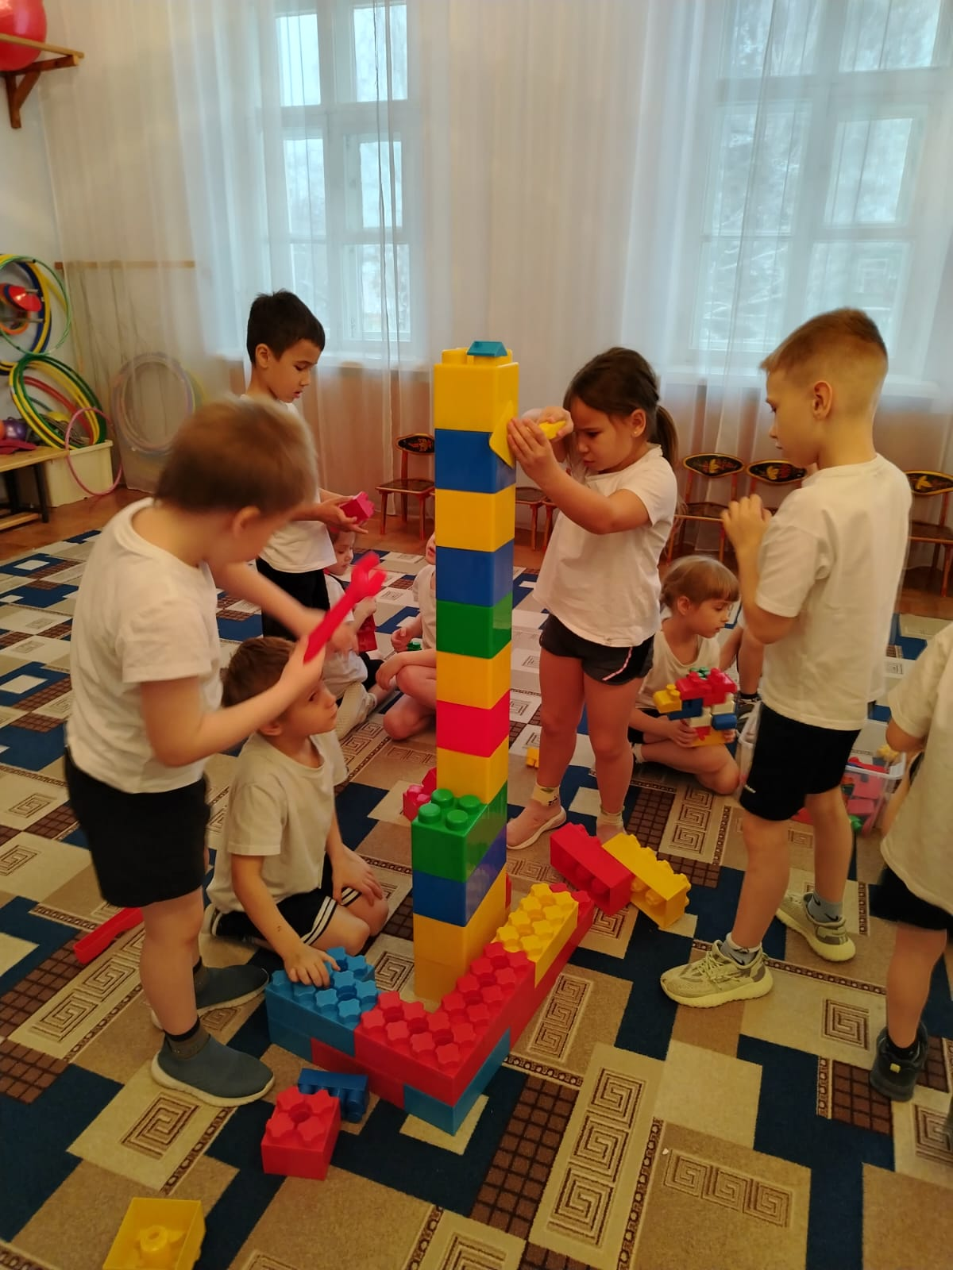
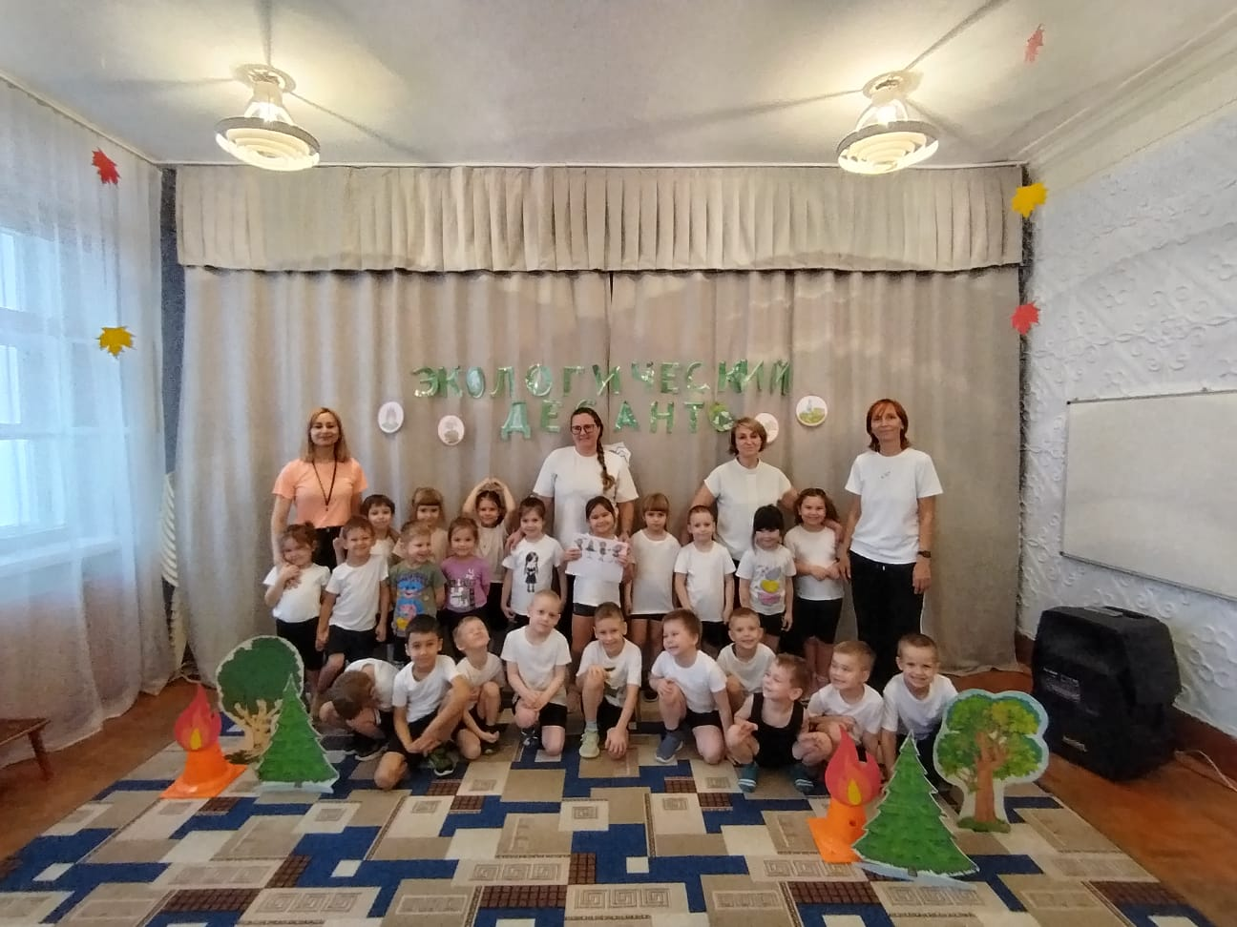
Мероприятие посвященное экологии «Экологический дессант»

